**Dechra lanza la NUEVA Guía de Cushing**

**Más de 20 años de experiencia en el diagnóstico, tratamiento y monitorización del Cushing con Vetoryl ahora recopilados en un práctico documento.**

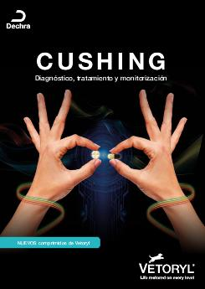

Con motivo del **lanzamiento de Vetoryl Comprimidos Masticables**, Dechra ha recopilado la información imprescindible para el clínico veterinario cuando se enfrenta a pacientes con sospecha de Cushing.

Empezando por la sospecha clínica, signos clínicos, resultados en analíticas generales y pruebas endocrinas específicas, en la nueva guía de Cushing el clínico podrá ver de forma clara **cómo llegar a una confirmación del diagnóstico.**

Y no solo eso, sino que, una vez confirmado el diagnóstico, también podrá seguir los pasos para el **tratamiento con Vetoryl** y conseguir así controlar la sintomatología clínica de sus pacientes y mejorar la calidad y la cantidad de vida de estos.

El Cushing nunca fue una enfermedad sencilla de manejar, pero con la NUEVA Guía de Cushing, Dechra quiere ayudar a que **los veterinarios se sientan seguros** a la hora de diagnosticar, tratar, monitorizar y ajustar la dosis de Vetoryl.

**Para descargar la nueva guía de Cushing, clica** [**aquí.**](https://www2.dechra.es/l/877972/2025-07-14/2f63yv2)